Социальный контракт
для безработных и ищущих работу.
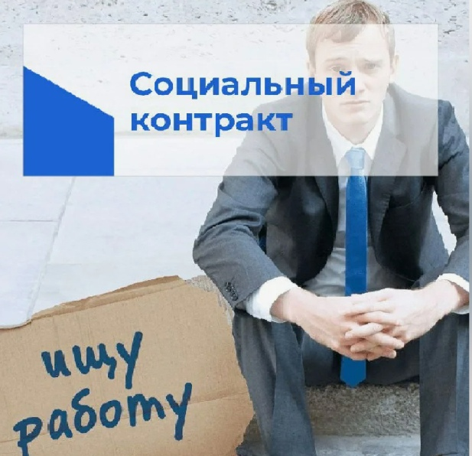
ОГКУ «УСЗН по Тайшетскому району» оказывает государственную социальную помощь на поиск работы безработным или ищущим работу гражданам.
Для заключения социального контракта по поиску работы приглашаются малоимущие граждане, среднедушевой доход которых ниже величины прожиточного минимума на душу населения установленного Правительством Иркутской области по иным местностям ( на 2024 г. - 15 315 руб.), обусловленный объективными обстоятельствами, не зависящими от них самих, ищущие работу. При этом в приоритетном порядке социальная помощь оказывается гражданам, проживающим в семьях с детьми.
Размер социальной выплаты - в размере величины прожиточного минимума для трудоспособного населения - 16 693,00 руб., в течение одного месяца с даты заключения социального контракта и 3 месяцев с даты подтверждения факта дальнейшего трудоустройства получателя государственной социальной помощи на основании социального контракта. Прохождение профессионального обучения или получение дополнительного профессионального образования в рамках социального контракта – в размере не более 30 тыс.рублей и сроком не более трех месяцев. В случае отсутствия в органах занятости населения возможности обеспечить прохождение профессионального обучения или получение дополнительного профессионального образования без взимания платы с гражданина.
Для заключения социального контракта необходимо:
- зарегистрироваться на портале «Работа в России» в качестве безработного или ищущего работу;
- подать заявление.

Социальный контракт по поиску работы является одним из видов адресной социальной помощи, которая оказывается малоимущим гражданам, ищущим работу и желающим трудоустроиться.

Подать заявление на предоставление государственной социальной помощи можно через Портал предоставления государственных и муниципальных услуг, пройдя по ссылке: https://gosuslugi.ru/600238/1
По вопросам заключения социального контракта, можно обратиться в ОГКУ "УСЗН по Тайшетскому району" по адресу : г. Тайшет, м/н Пахотищева, 24 Н, кабинет № 1 или по тел.: 8/39563/-2-69-14.

